Дидактическая игра “Загадочный шар”.
Цель: активизация и расширение словарного запаса детей путем многозначности слов. Составление простого описания предмета. Усвоение конструкции сложноподчиненных предложений. Развитие словесно-логического мышления через загадывание загадок.
Описание игры:
Вариант 1:
Ребята, сегодня на занятие пришел Незнайка. Он очень любит путешествовать на воздушном шаре. Шар бывает разный. Воздушный шар – он сделан из резины. Значит он какой? - …..Это игрушка, им играют дети. А какой еще шар вы знаете? Окошко откроется лишь тогда, когда вы угадаете, какой еще может быть шар, обозначающий другой предмет. Как называется наша планета? – (Земля). Как можно назвать планету, где живут люди - … ЗЕМНОЙ ШАР. Солнечную планету можно назвать …- СОЛНЕЧНЫЙ ШАР. Спортсмены играют в теннис. Чем они играют? … ТЕННИСНЫЙ ШАР. Чем украшают елку на Новый Год? … ЁЛОЧНЫЙ ШАР. На клумбе зацвел красивый цветок, он желтого цвета и называется он… . ЗОЛОТОЙ ШАР
«Дидактическая игра 'Загадочный шар'»
Вариант 2: Загадывание загадок. Окошко откроется, если правильно отгадаете загадку. Какие слова вам помогли ее отгадать?
Ни начала, ни конца,  Ни затылка, ни лица.  Знают все, и млад и стар,  Что она - большущий шар.  Сколько ни езди, ни ходи,  Тебе конца тут не найти.  (Земной шар) | Ты весь мир обогреваешь  Ты усталости не знаешь,  Улыбаешься в оконце,  И зовут тебя все -  (Солнце или солнечный шар)  На зеленой хрупкой ножке  Вырос шарик у дорожки.  Ветерочек прошуршал  И развеял этот шар.  (Одуванчик) | Расцветает ландыш в мае,  Астра осенью цветёт.  А зимою расцветаю  Я на ёлке каждый год.  Целый год лежал на полке,  Все забыли про меня.  А теперь вишу на ёлке,  Потихонечку звеня. (Шар)

«Дидактическая игра 'Загадочный шар'»

Дидактическая игра “Бюро находок”.
Цель: активизация и расширение словарного запаса детей по темам: “Перелетные птицы”, “Зимующие птицы”. Образование существительных с уменьшительными суффиксами. Закрепление навыка образования относительных прилагательных. Составление простого описания предмета.
Усвоение некоторых форм словоизменения: окончаний имён существительных в родительном падеже, в единственном и множественном числе, глаголов настоящего времени и прошедшего времени.
Описание игры: Вариант 1.
Умная птица, извольте спуститься.
Вы потеряли перо.
На желтой аллее, где клены алеют
Ждет вас находка в “Бюро”.
Давайте заглянем в “Бюро находок” и посмотрим, чьи перья попали в бюро находок. Перо воробья - ….Чье перо попало в бюро? – (воробьиное перо). Перо соловья …. Чье перо? – (соловьиное). Перо вороны… чье перо? – (воронье). Перо журавля… чье перо ?- журавлиное и т.д.
Вариант 2.
- Назови ласково птиц. Соловей- соловушка, воробей- воробышек, ворона – воронушка, журавль- журавушка, журавлик и т. д.
- Давай назовем птиц, когда она одна и когда их много.
Один соловей- много соловьев, одна ворона –много ворон, один журавль- много журавлей и т.д.
3.Поиграем с птицами. Что делает птица? -…(летает птица- улетела птица- прилетит птица весной и т.д.)
Вариант 3.
В “Бюро находок” пришли дети, которые потеряли свою рукавицу, носок, шапочку. Помогите им найти свою рукавицу, свой носок, свою шапочку….
Дидактическая игра “Веселый поваренок”.
Цель: активизация и расширение словарного запаса детей по теме “Продукты питания. Закрепление навыка образования относительных прилагательных. Составление простого описания предмета.
Описание игры:
Вариант 1: Мама готовила завтрак. Она варила любимую кашу для своей доченьки (сыночка). Каша получилась очень вкусная.
“Мама каши наварила
Доченька послушала
И всю кашку... скушала!”
Отгадайте, из какой крупы мама сварила кашу? Какая получилась каша, если ее приготовили из манки, гречки, риса, пшена и т.д.
Вариант 2: Мама пришла с работы и очень устала. Папа и дочка, (сынок) решили приготовить ужин. Вскипятили молоко и положили крупу. Вкусная получилась каша. Какую кашу будет кушать мама и вся семья? -… Каша из манки – манная; из риса – рисовая, из гречки -….; из пшена - … .

Дидактическая игра «Накроем стол к чаю».
Цель: Ввести в словарь детей названия предметов посуды, учить находить названные предметы среди прочих. Учить называть предметы посуды, знакомить с назначением посуды. Учить отвечать на вопросы о назначении посуды. Дать обобщающее понятие «посуда».
Оборудование: кукольная посуда, кукольный стол, кукла, мишка, зайка.
Описание игры:
Взрослый объясняет, что к кукле пришли гости (мишка и зайка). Поэтому нужно накрыть стол к чаю. Ребенок выполняют поручения взрослого: поставь в середину стола хлебницу, рядом поставь чашки с блюдцами и положи чайные ложки. Что можно пить из чашки?

Дидактическая игра «Чего не стало? ».
Цель: Активизация словаря. Учить узнавать и называть посуду на картинках.
Учить согласовывать прилагательные и существительные (большая (маленькая) чашка, красное (синее) блюдце). Развивать зрительное внимание, память.
Оборудование: картинки с изображением больших и маленьких предметов посуды.
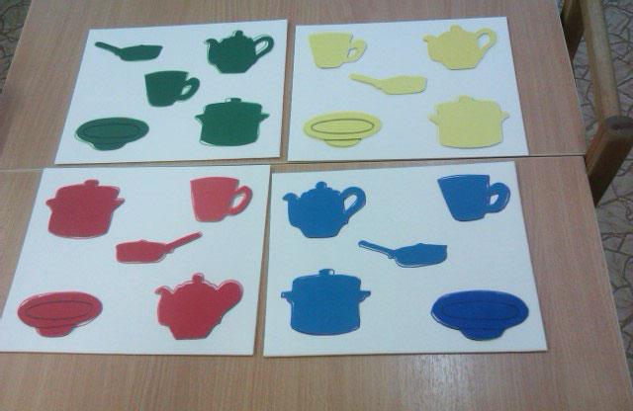
Описание игры:
Ребенок соотносит изображения посуды нарисованной и контуров.

Дидактическая игра «Чудесная коробка».
Цель: Дать представление о внешнем виде транспортных средств (машина, её части, поезд, самолёт, пароход). Активизировать словарь детей за счёт слов (руль, колесо, кузов, легковая, грузовая, сидение, летит, едет, крылья, вагоны, труба, плывёт). Учить составлять целое из частей. Развивать наблюдательность, учить устанавливать простые связи между предметами и явлениями, делать самостоятельные выводы.
Оборудование:
Коробка, красиво оформленная, машины грузовая и легковая, самолёт, поезд, пароход, картинки с изображением транспортных средств, разрезные картинки с изображением указанного транспорта.
Описание игры:
Взрослый по одной достаёт игрушки из коробки. Вместе с ребёнком рассматривает и описывает внешний вид игрушек, уточняет названия частей.
Ребенок складывает изображения транспорта из двух частей. Для дальнейшего закрепления знаний, предлагается отгадывание загадок о транспорте.

Дидактическая игра «Покажи правильно» («Зимующие птицы»)

Цель: Дать детям представление об общих признаках птиц (крылья, клюв, хвост, две лапы, умеют летать). Ввести в словарь детей существительные названия птиц (ворона, снегирь, синички, воробей); глаголы (ходит, прыгает, летает, машет, клюёт).
Учить образовывать родительный падеж единственного числа существительных.
Учить отвечать на вопросы предложением. Развивать внимание, память.
Оборудование:
Предметные картинки с изображением зимующих птиц.

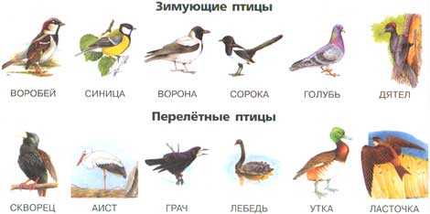
Описание игры:
Взрослый показывает ребенку изображения зимующих птиц, спрашивает, кого из птиц узнал ребенок. Просит показать крылья, лапки, хвостик, клюв у птиц, уточняя, что всё это есть у всех птиц. Все птицы машут крыльями, летают, прыгают или ходят, клюют.
В дальнейшем взрослый убирает одну из картинок и спрашивает: «Кто улетел? ». Примерный ответ: «Нет воробья» и т. д.
Ребенок отгадывает загадки о птицах, выбирает изображения угаданной птицы и показывает отгадку.

Дидактическая игра «Кто живёт во дворе? »
Цель: Ввести в активный словарь детей название домашних птиц и птенцов: петух, курица – цыплёнок, утка – утёнок, гусь – гусёнок. Учить образовывать единственное и множественное число существительных. Курица - куры, гусь – гуси, утка – утки, цыплёнок – цыплята, утёнок – утята, гусёнок – гусята. Побуждать отвечать на вопрос предложением, используя местоимение Я и глаголы, обозначающие действия, изображённые на картинках.
Оборудование: предметные картинки.
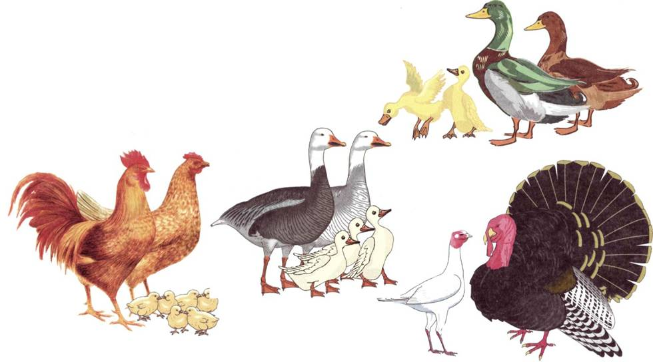
Описание игры:
Ребенок рассматривает картинки с изображением курицы, петуха, утки, гуся. Потом подбирает каждой птице птенцов.
От утки, курицы, гусыни убежали птенцы. Кто же убежал от курицы? Ребенок находит картинку - цыплята. Находят птенцов для других птиц.
Ребенок рассматривает картинку с изображением курицы и цыплёнка, далее задаются вопросы по картинке: кто здесь нарисован? Что делает цыплёнок?

Дидактическая игра «Кто больше действий назовёт»
Цель: активно использовать в речи глаголы, образовывая различные глагольные формы.
Оборудование: картинки: предметы одежды, самолёт, кукла, собака, солнце, дождь, снег.
Описание игры:
Приходит Неумейка и приносит картинки. Задача детей подобрать слова, которые обозначают действия, относящиеся к предметам или явлениям, изображённым на картинках.
Например:
- Что можно сказать о самолёте? (летит, гудит, поднимается)
- Что можно делать с одеждой? (стирать, гладить, зашивать)
- Что можно сказать о дожде? (идёт, капает, льёт, моросит, стучит по крыше)

Дидактическая игра «Почтальон принёс открытку»
Цель: Учить детей образовывать формы глагола в настоящем времени (рисует, танцует, бежит, скачет, лакает, поливает, мяукает, лает, гладит, барабанит и.д.)
Оборудование:
Открытки с изображением людей и животных, выполняющих различные действия.
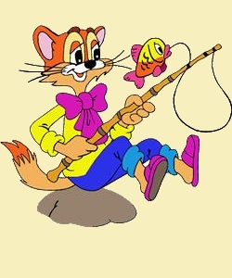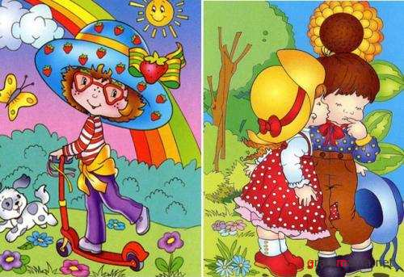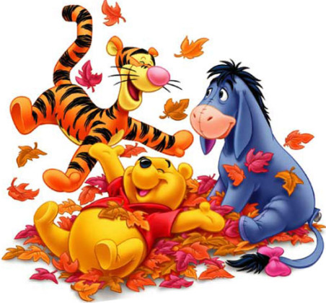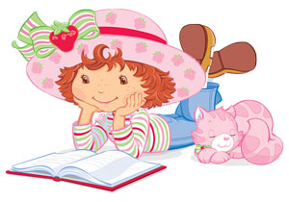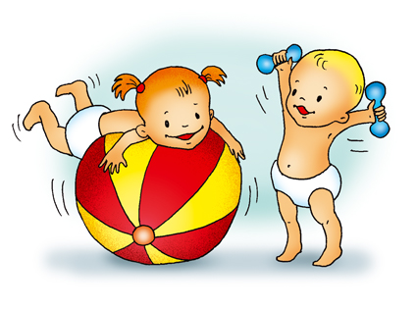
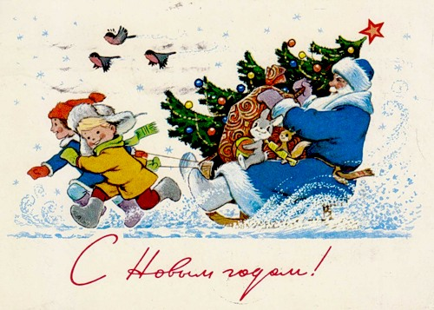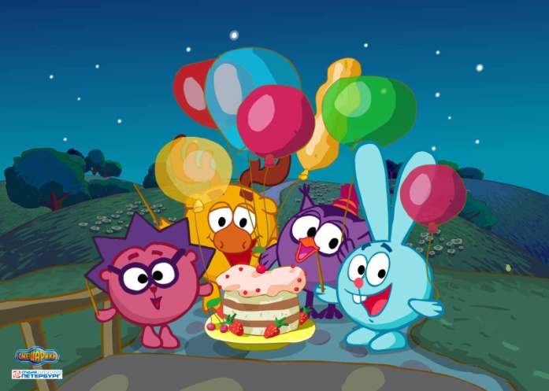
Описание игры:
Игра проводится с небольшой подгруппой.
В дверь кто-то стучит.
Воспитатель: Ребята, нам почтальон принёс открытки. Сейчас мы их рассмотрим вместе. Кто на этой открытке нарисован? Правильно, Мишка. Что он делает? Да, барабанит. Эта открытка адресована Оле. Оля, запомни свою открытку. Вот эта открытка адресована Паше. Кто здесь изображен? А что он делает? И, ты, Петя, запомни свою открытку.
Т.О. рассматриваются 4-5 штук. И те, кому они адресованы, должны правильно назвать действия персонажа и запомнить изображение.
Воспитатель: Теперь я проверю, запомнили ли вы свои открытки? Снеговики танцуют. Чья эта открытка? И т.д.

Картотека игр по формированию
словаря детей

